Ta+3CloudV4.1-idea插件使用文档

--技术支持：康鼎武

## 插件安装

### 注意事项

插件支持版本为：IDEA 2018.3及以上版本，Ta410插件和Ta404插件集成在一起，若已安装404插件无需再次安装

### 插件安装步骤

点击左上角File菜单如下图：

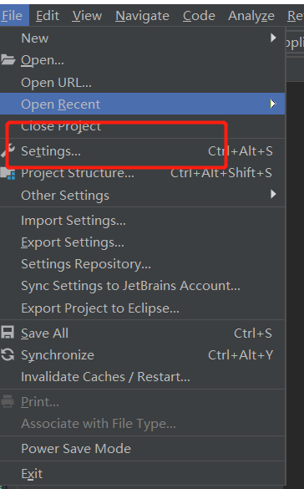

点Setting打开设置界面，在左上角搜plugins如下图：

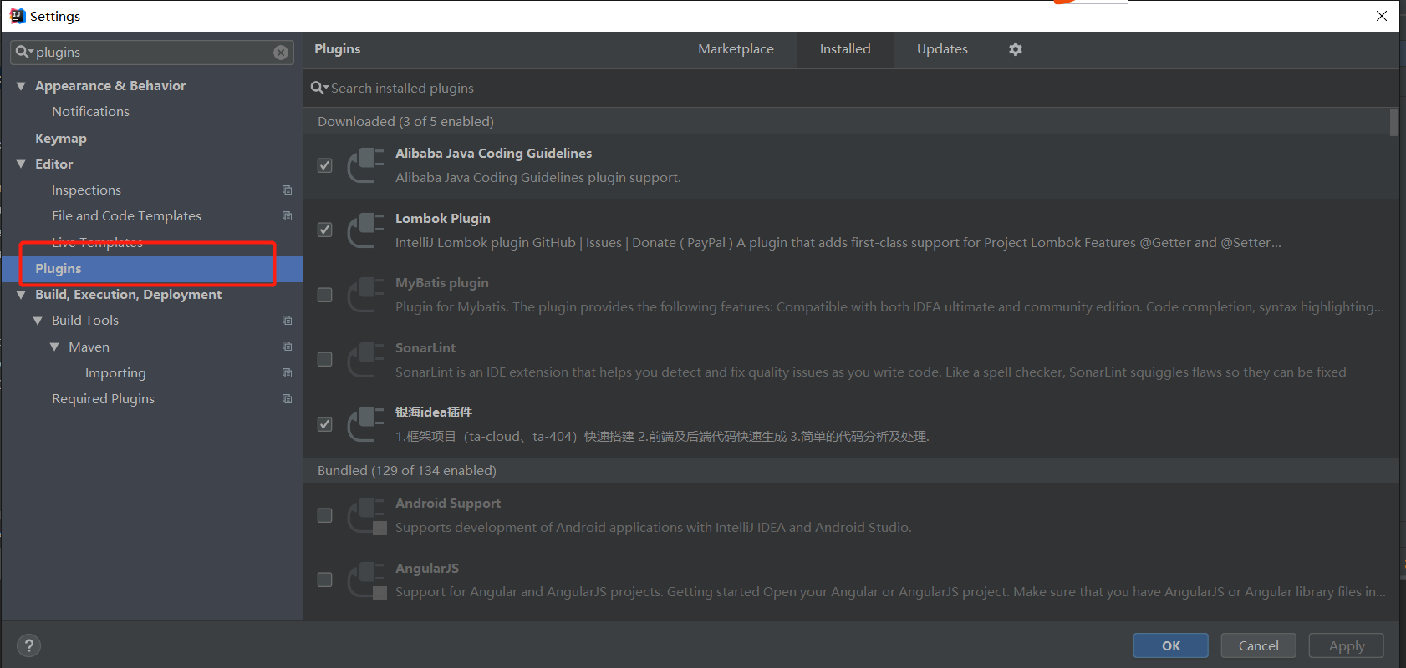

     点右上角的齿轮图标如下图：

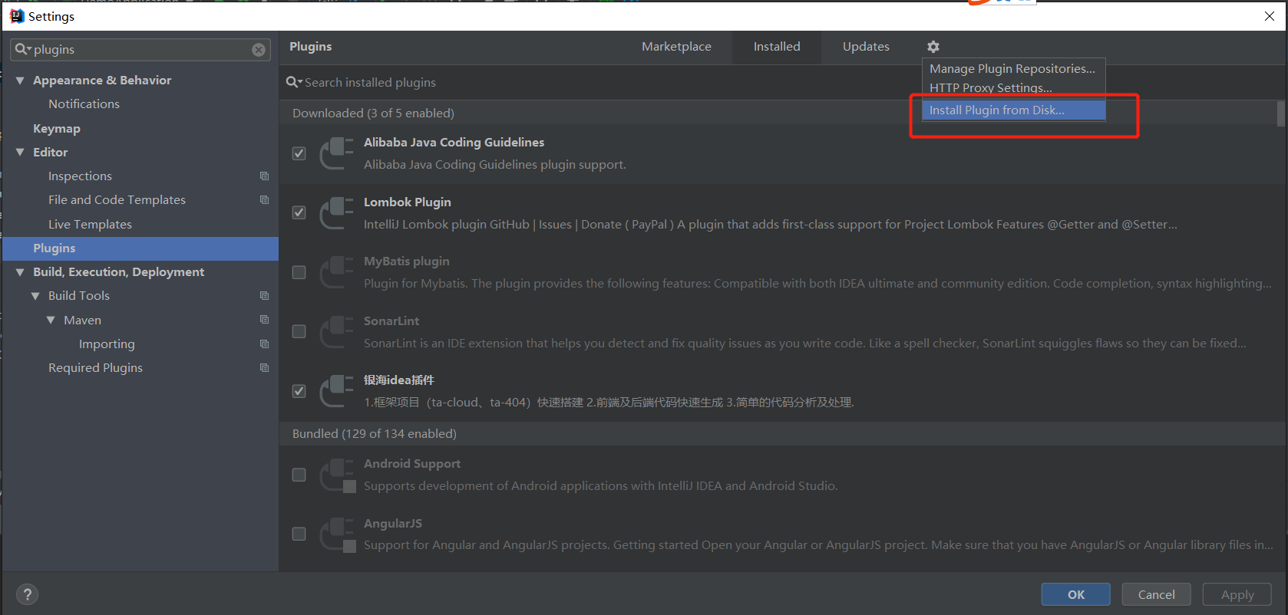

     选择 install pulgin from disk 打开界面如下图，选择下载完插件存放位置。**注意：不用自己解压**：

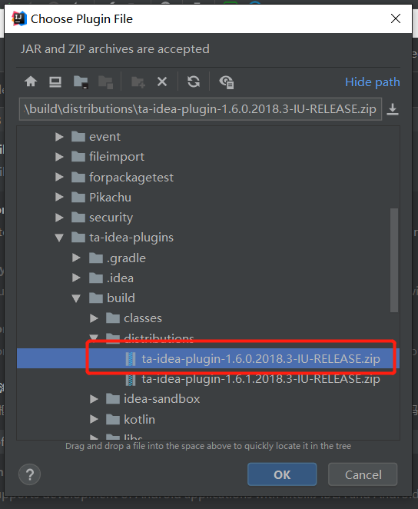

    点击OK，Apply重启IDEA （OK插件安装成功）

### IDEA****数据库配置****

    1.点IDEA右侧的DataBase打开如下界面：  
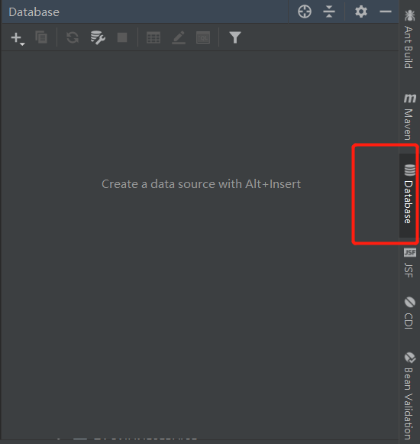

    2.点击左上角加号打开界面如下图，然后选择DataSource,右边是数据库，接下来我们以Oracle为例：

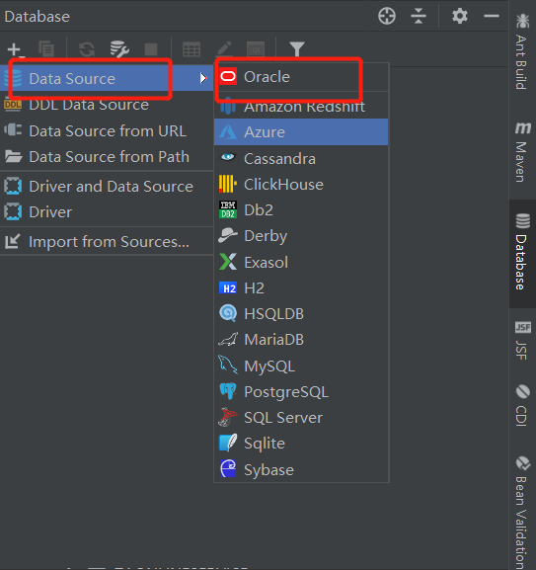

    3.选择Oracle后打开界面如下图，输入IP，端口，用户名等必要参数，点Test Connection 选项成功后会提示Successful：

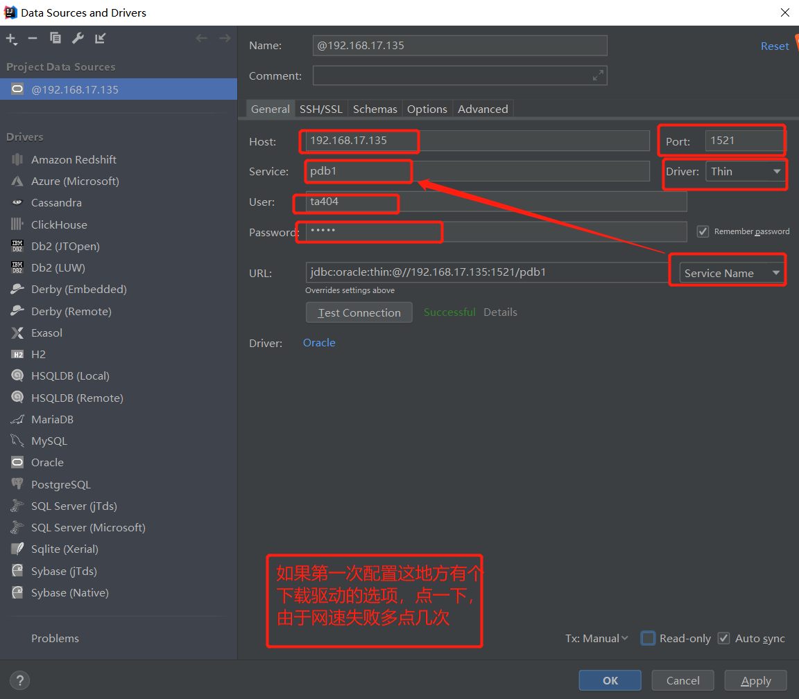

    4. 点击OK或者Apply，第一步打开的界面变成下图，数据库配置成功：

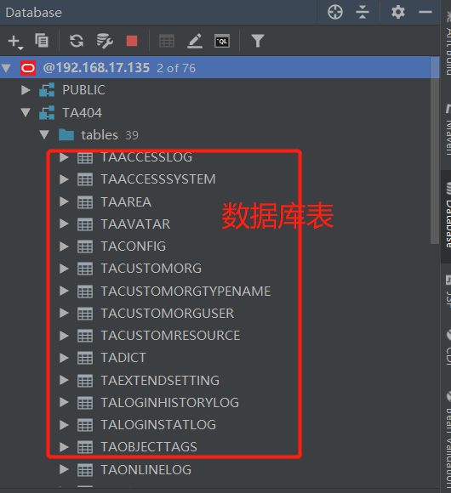

## Ta410项目搭建

### 配置骨架地址

先在maven 的setting.xml中配置410骨架文件的地址如下图：

注意：若无法下载最新骨架文件请删除本地库骨架文件

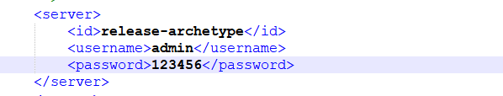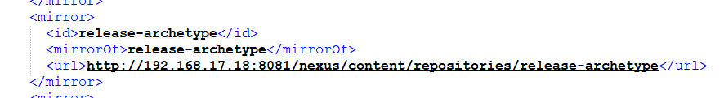

### 打开IDEA新建项目

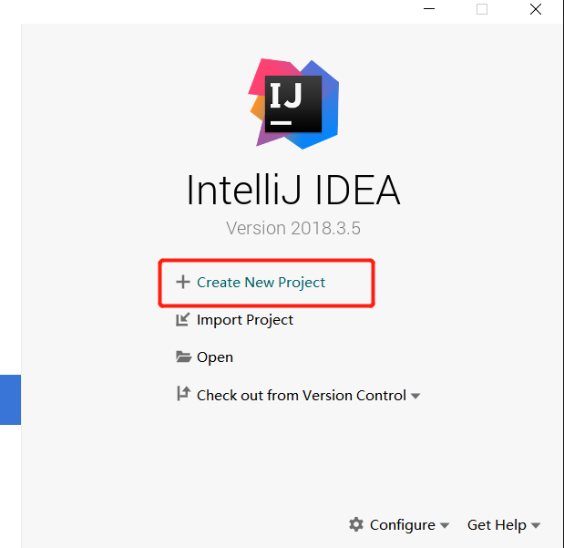

点击Create New Project打开如下界面:  
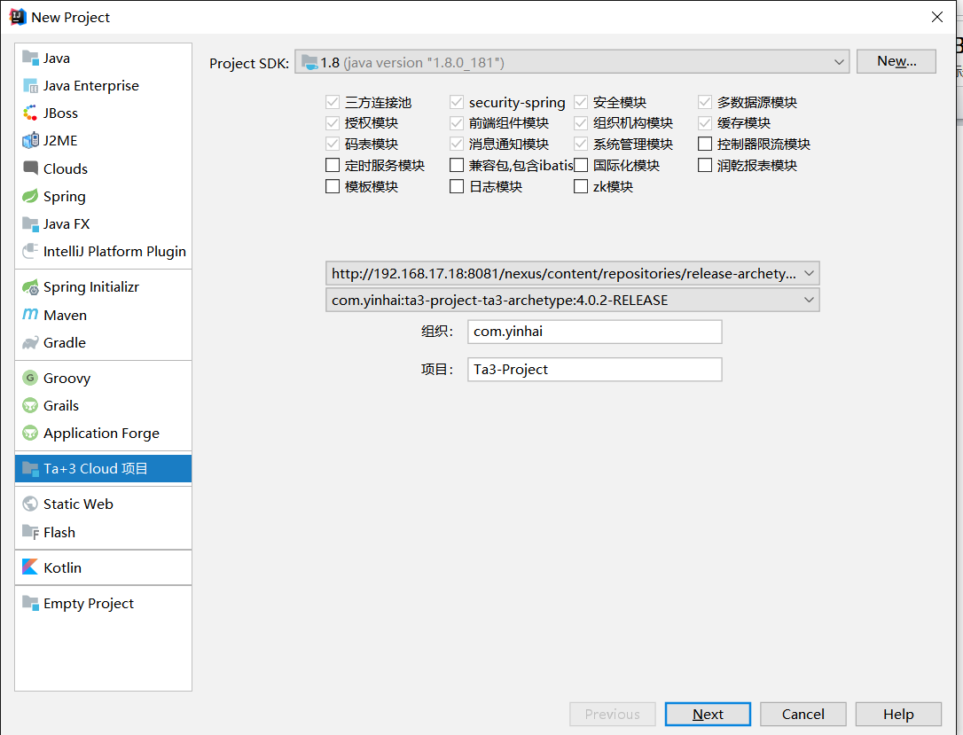

选择410：

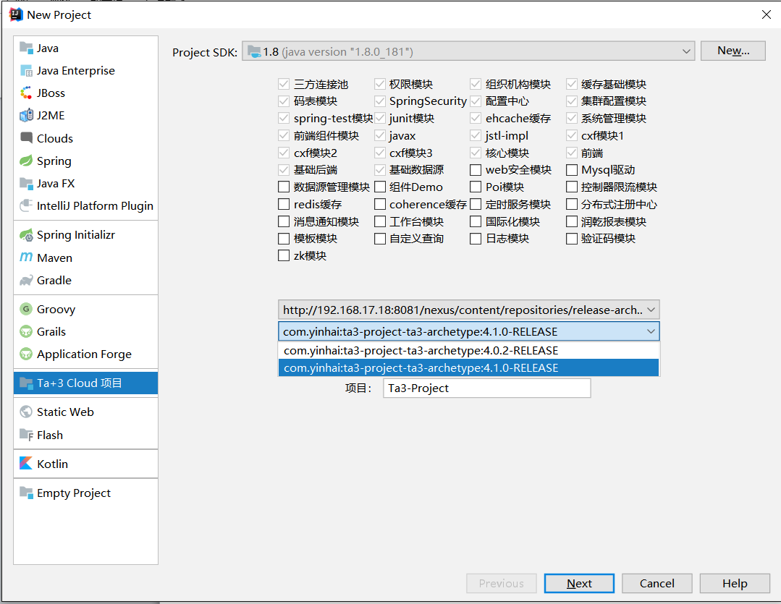

然后点 next->finsh出现如下界面,第一次搭建下载骨架文件比较慢，请耐性等待1分钟左右

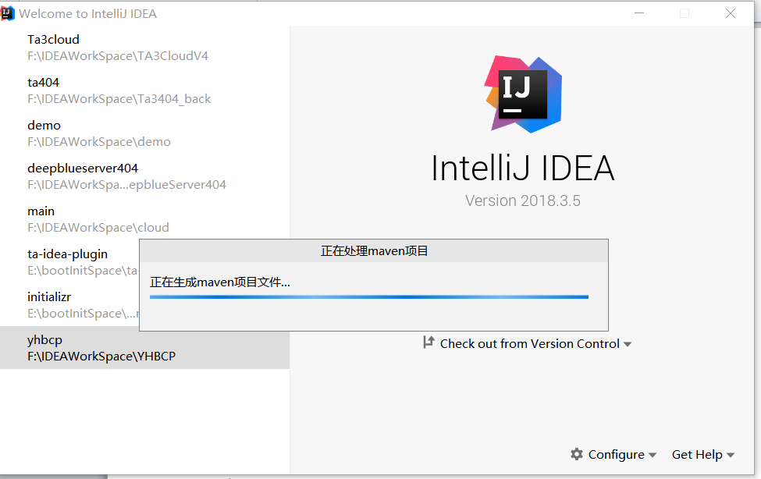

## Ta410代码生成

1. 后端代码模板生成  
   先在Setting中选择Ta410代码模板：

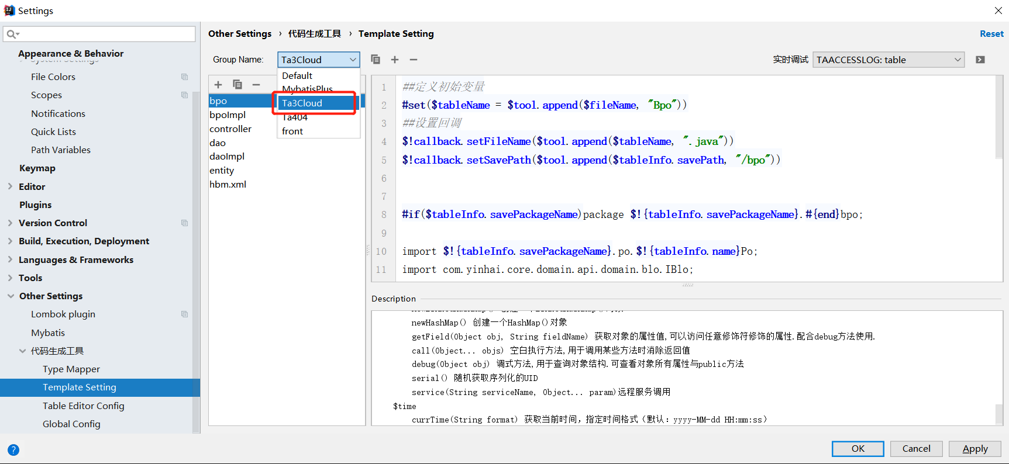

1. 右键数据库如下图，选择代码创建工具->代码生成：

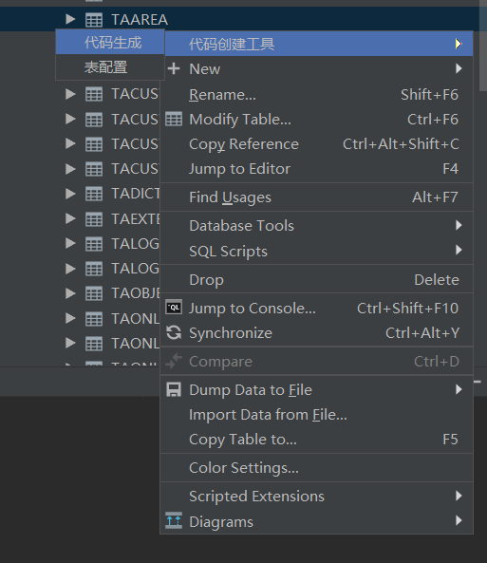

    1.2 之后打开界面如下 ：FilesName指功能名称

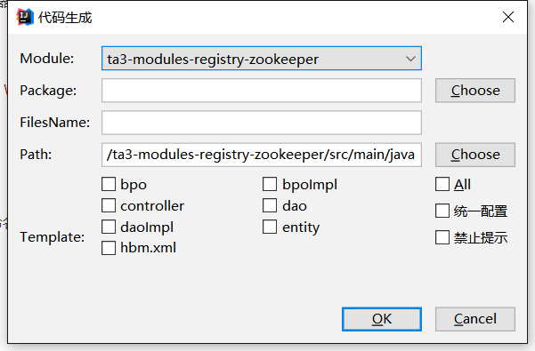

### 2. Vo生成：

没有数据源就刷新下

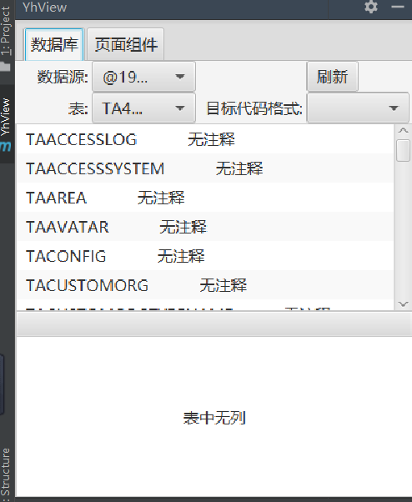

## Ta410质检

